Resolución del Pleno del Instituto de Transparencia, Acceso a la Información Pública y Protección de Datos Personales del Estado de México y Municipios, con domicilio en Metepec, Estado de México, a **nueve de octubre de dos mil veinticuatro**.

**Visto** el expediente formado con motivo del recurso de revisión **05594/INFOEM/IP/RR/2024**, interpuesto por **XXXXXXXX XXXXXX XXXXX**, en lo sucesivo **la** **parte** **Recurrente,** en contra de la respuesta a su solicitud por parte de la **Comisión Estatal de Parques Naturales y de la Fauna,** en lo sucesivo el **Sujeto Obligado,** se procede a dictar la presente resolución con base en los siguientes:

**I. A N T E C E D E N T E S:**

**1. Solicitud de acceso a la información.** El **dos de septiembre del dos mil veinticuatro,** **la parte Recurrente** presentó, a través del Sistema de Acceso a la Información Mexiquense, en lo subsecuente el **SAIMEX,** ante el **Sujeto Obligado**, la solicitud de acceso a la información pública, a la que se le asignó el número **00090/CEPANAF/IP/2024,** mediante la cual requirió la información siguiente:

*“****Documento completo de la siguiente referencia: Gobierno del Estado de México (s/f) Programa de Conservación y Manejo del Parque Estatal "Santuario del Agua de Valle de Bravo****", Gobierno del Estado de México, México, 141 p.” (Sic)*

**Modalidad de Entrega:** A través del **SAIMEX**.

**2. Respuesta.** El **seis de septiembre de dos mil veinticuatro**, el **Sujeto Obligado** remitió su respuesta a la solicitud de acceso a la información a través de SAIMEX, sustancialmente en los términos siguientes:

*“…De conformidad con el artículo 53, fracción II, V y VI de la Ley de Transparencia y Acceso a la Información Pública del Estado de México y Municipios y en respuesta a su solicitud ingresada a través del Sistema de Acceso a la Información Mexiquense (SAIMEX), con Folio No. 00090/CEPANAF/IP/2024 de fecha 02 de septiembre del año 2024, mediante el cual solicita lo siguiente: “Documento completo de la siguiente referencia: Gobierno del Estado de México (s/f) Programa de Conservación y Manejo del Parque Estatal "Santuario del Agua de Valle de Bravo", Gobierno del Estado de México, México, 141 p.” (Sic.) Sobre el particular hago de su conocimiento que, la información solicitada le fue requerida a la Subdirección de Atención y Gestión de Áreas Naturales Protegidas, misma que señala a esta Unidad de Transparencia, lo descrito en el oficio Ref. 213C0101000300L-640/2024, de fecha 05 de septiembre del año en curso. No omito mencionar que este Organismo, reitera su disposición para que en el ámbito de su competencia y/o facultades contribuya a dar acceso a la información pública que se le requiera y obre en sus archivos, (Cualquier duda, quedo a la orden en el siguiente correo electrónico cepanaf@itaipem.org.mx) Sin más por el momento, aprovecho la ocasión para enviarle un cordial saludo.*

*ATENTAMENTE*

*LETICIA VIESCA GONZÁLEZ”*

**Archivos adjuntos:**

***“Oficio de respuesta SAIMEX 00090.pdf”:*** Oficio suscrito por la persona titular de la Subdirección de Atención y Gestión de Áreas Naturales Protegidas, en el cual informa la denominación y tarifa correspondiente por los bienes y servicios que solicita de acuerdo a lo dispuesto por la Dirección General de Política Fiscal:

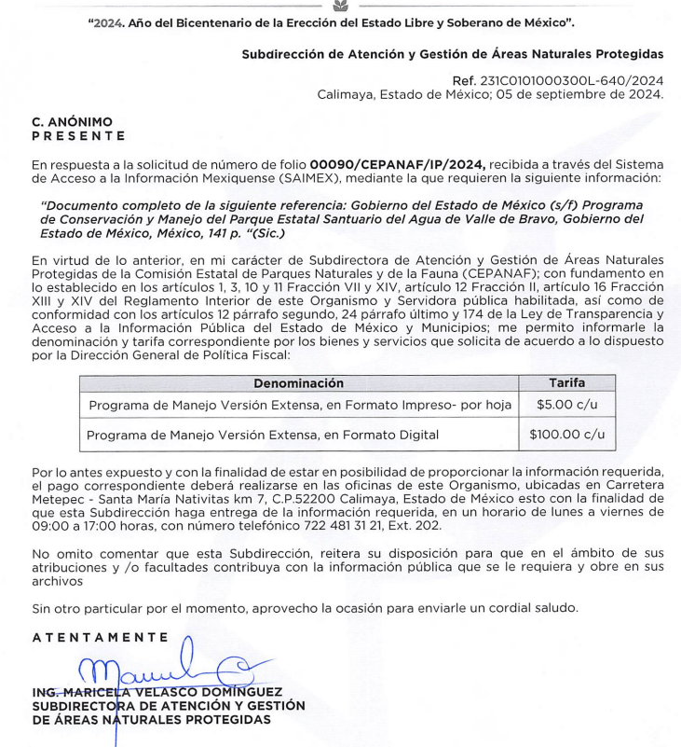

Refiriendo que con la finalidad de estar en posibilidad de proporcionar la información requerida, el pago correspondiente deberá realizarse en las oficinas del **Sujeto Obligado**.

**3. Interposición del recurso de revisión.** Inconforme con los términos de la respuesta emitida por parte del **Sujeto Obligado**, el **once de septiembre de dos mil veinticuatro,** **la parte Recurrente** interpuso el recurso de revisión a través de **SAIMEX,** en donde se manifestó de la siguiente manera:

**a) Acto impugnado:** *“El oficio de respuesta Ref. 231C0101000300L-640/2024 donde señala que, para poder tener acceso a la información solicitada con el folio 00090/CEPANAF/IP/2024, las tarifas son las siguientes: Programa de Manejo Versión Extensa, en Formato Impreso -por hoja $5.00 c/u Programa de Manejo Versión Extensa, en Formato Digital $100.00 c/u” (Sic)*

**b) Razones o motivos de inconformidad***:* *“****La imposición de tarifas para proporcionar la información pública solicitada*** *a la Comisión Estatal de Parques Naturales y de la Fauna, vulnera el derecho fundamental de acceso a la información en tanto que se contrapone al principio de gratuidad. En efecto, en la acción de inconstitucionalidad 18/2019 el Pleno de la Suprema Corte de Justicia de la Nación estableció que en el ejercicio del derecho de acceso a la información, es un imperativo general la gratuidad en la entrega de la información y que a diferencia de otro servicios prestados por el Estado, tratándose del ejercicio del derecho de acceso a la información rige el principio de gratuidad, conforme al cual únicamente puede recuperarse el costo derivado del material de entrega, envío, en su caso y el de su certificación. En términos del artículo 6° de la Constitución y 17 de la Ley General de Transparencia y Acceso a la Información Pública. En este mismo precedente se alude que el cobro por la digitalización de documentos es inconstitucional pues lo que se cobra es el servicio que presta la autoridad de registrar datos en forma digital, lo cual contraviene el principio de gratuidad que rige en el ejercicio del derecho de acceso a la información. Además, precisa nuestro máximo Tribunal Constitucional que, si el solicitante proporciona el medio magnético, electrónico o el mecanismo necesario para reproducir la información, debe ser entregada sin costo. En este sentido, en el oficio de respuesta del sujeto obligado supedita la entrega de información al pago de un formato digital, lo cual resulta ilegal e inconstitucional en términos del precedente emitido por el Pleno del Supremo Tribunal constitucional al que hemos hechos referencia, pues como lo estableció dicho Alto Tribunal, cuando la información pueda obtenerse a través de medios digitales debe ponderar el carácter gratuito de la información, incluso al punto de que el solicitante pueda proporcionar los medios o bien, la autoridad podría realizar esto a través de las múltiples plataformas que existen al alcance de todas las dependencias de gobierno como es un sistema de almacenamiento como la nube de donde es posible proporcionar un enlace de descarga de archivos de gran tamaño, si es que este es el caso, sin embargo, la autoridad ha optado por realizar un cobro ilegal. Por otro lado, el oficio de respuesta indica que el pago para la emisión de la documental solicitada "deberá realizarse en las oficinas de este Organismo", condicionando la entrega de la información a este acto aun cuando la modalidad de entrega se requirió a través del Sistema de Acceso a la Información Mexiquense, considerar legal este actuar por parte del sujeto obligado sería poner obstáculos al acceso a la información contrariamente a las prerrogativas previstas por la Constitución Federal.”*

**Archivos adjuntos: “*Oficio de respuesta SAIMEX 00090.pdf”:*** Consiste en el documento descrito previamente en respuesta.

**4. Turno.** De conformidad con el artículo 185 fracción I de la Ley de Transparencia y Acceso a la Información Pública del Estado de México y Municipios vigente, el presente recurso de revisión se turnó por el sistema electrónico del Instituto de Transparencia, Acceso a la Información Pública y Protección de Datos Personales del Estado de México y Municipios, a la **Comisionada** **Guadalupe Ramírez Peña,** a efecto de que analizara sobre su admisión o su desechamiento.

**5. Admisión del Recurso de Revisión.** El **diecisiete de septiembre de dos mil veinticuatro,** este Instituto de Transparencia, Acceso a la Información Pública y Protección de Datos Personales del Estado de México y Municipios, admitió a trámite el recurso de revisión que ahora se resuelve, dando un plazo máximo de siete días hábiles para que las partes manifestaran lo que a su derecho resultara conveniente, ofrecieran pruebas, formularan alegatos y el **Sujeto Obligado** presentara su informe justificado.

**6. Manifestaciones e Informe Justificado**. Durante este plazo, se tiene constancia que el **dieciocho de septiembre de dos mil veinticuatro**, el **Sujeto Obligado** remitió los siguientes archivos electrónicos:

***“Informe Justificado RR 05594-2024.pdf”:*** Documento de ciento cuarenta y siete fojas que contiene lo siguiente:

1.Oficio en el que el **Sujeto Obligado** se pronuncia por conducto de la Subdirectora de Atención y Gestión de Áreas Naturales Protegidas, en el que refiere que adjunta en formato PDF, el Programa de Manejo de Conservación y Manejo del Parque Estatal denominado “Santuario del Agua Valle de Bravo”.

2. Programa de Manejo de Conservación y Manejo del Parque Estatal denominado “Santuario del Agua Valle de Bravo”.

Es de precisar que una vez analizada esta documentación, se determinó poner esta información a la vista de **la parte Recurrente el dos de octubre de dos mil veinticuatro**, quien fue omisa en remitir sus alegatos o cualquier manifestación que a su derecho conviniera, por lo tanto, se tiene por precluido su derecho para tal efecto.

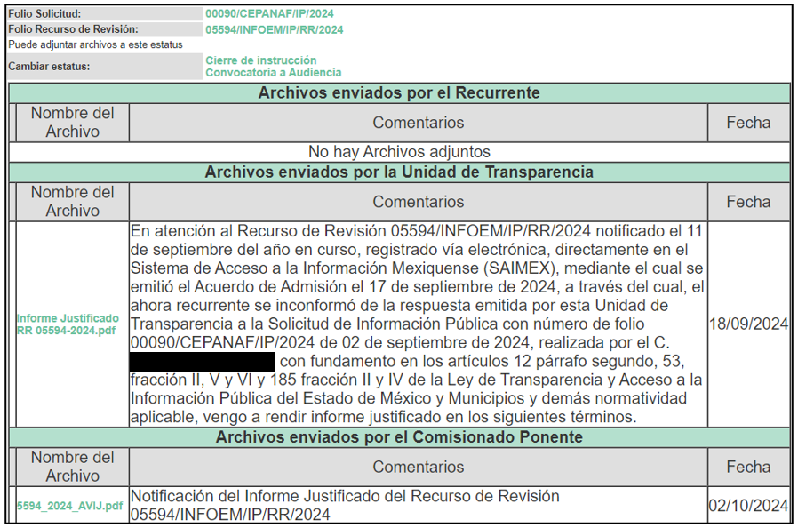

**7. Cierre de instrucción.** Una vez transcurrido el periodo otorgado a las partes para realizar sus manifestaciones y no habiendo documentos que integrar al expediente, el **ocho de octubre de dos mil veinticuatro**, la Comisionada Ponente determinó el cierre de instrucción en términos de la fracción VI del artículo 185 de la Ley de Transparencia y Acceso a la Información Pública del Estado de México y Municipios.

En razón de que fue debidamente sustanciado el expediente electrónico y no existe diligencia pendiente de desahogo, se emite la Resolución que conforme a Derecho proceda, de acuerdo con los siguientes:

**II. C O N S I D E R A N D O S**

**Primero. Competencia.** El Instituto de Transparencia, Acceso a la Información Pública y Protección de Datos Personales del Estado de México y Municipios, es competente para conocer y resolver el presente recurso de revisión interpuesto por **la parte Recurrente**, conforme a lo dispuesto en los artículos 6, apartado A de la Constitución Política de los Estados Unidos Mexicanos; 5 párrafos trigésimo segundo, trigésimo tercero y trigésimo cuarto fracciones IV y V de la Constitución Política del Estado Libre y Soberano de México; 2, fracción II; 29, 36 fracciones I y II; 176, 178, 181, 185, fracción I, 186 y 188 de la Ley Transparencia y Acceso a la Información Pública del Estado de México y Municipios; 9, fracciones I y XXIII y 11 del Reglamento Interior del Instituto de Transparencia, Acceso a la Información Pública y Protección de Datos Personales del Estado de México y Municipios.

**Segundo. Oportunidad y Procedibilidad del Recurso de Revisión.** Previo al estudio del fondo del asunto, se procede a analizar los requisitos de oportunidad y procedibilidad que debe reunir el recurso de revisión interpuesto, previstos en los artículos 178 y 180 de la Ley de Transparencia y Acceso a la Información Pública del Estado de México y Municipios.

El recurso de revisión fue interpuesto dentro del plazo de quince días hábiles, previsto en el artículo 178 de la Ley de Transparencia, toda vez que **el Sujeto Obligado** respondió a la solicitud de información el **seis de septiembre de dos mil veinticuatro,** mientras que el recurso de revisión se interpuso el **once de septiembre de dos mil veinticuatro**, esto es, el **tercer día hábil** posterior en que tuvo conocimiento de la respuesta impugnada.

En este sentido, al considerar la fecha en que se formuló la solicitud y la fecha en que respondió a esta el **Sujeto Obligado**; así como la fecha en que se interpuso el recurso de revisión, se concluye que el presente recurso de revisión se encuentra dentro de los márgenes temporales previstos las disposiciones legales referidas.

Así también, por cuanto hace a la procedibilidad del recurso de revisión, una vez realizado el análisis de los formatos de interposición del recurso, se concluye la acreditación plena de los elementos formales precisados por el artículo 180 de la Ley de Transparencia y Acceso a la Información Pública del Estado de México y Municipios, en atención a que fue presentado mediante el formato visible en el SAIMEX.

Ahora bien, resulta procedente la interposición del recurso, según lo aducido por la parte recurrente en sus razones o motivos de inconformidad, de acuerdo al artículo 179, fracción X de la Ley de Transparencia y Acceso a la Información Pública del Estado de México y Municipios; que a la letra dice:

***“Artículo 179****.* ***El recurso de revisión*** *es un medio de protección que la Ley otorga a los particulares, para hacer valer su derecho de acceso a la información pública****, y procederá en contra de las siguientes causas****:*

*…*

***X. Los costos o tiempos de entrega de la información;****” (Énfasis añadido)*

**Tercero. Análisis de las causas de sobreseimiento del recurso de revisión.** En primera instancia, debe apuntarse que del análisis al recurso de revisión que ahora se resuelve, se tiene que se actualiza la causal de sobreseimiento del recurso de revisión establecido en la fracción III del artículo 192[1] en relación con el diverso 186 fracción I[2], ambos de la Ley de Transparencia y Acceso a la Información Pública del Estado de México y Municipios, derivado del contenido del informe justificado rendido por el **Sujeto Obligado.**

Para una mejor comprensión del asunto, de las constancias que obran en el expediente electrónico, valoradas anteriormente, destacan por su importancia los antecedentes siguientes:

En la solicitud de información materia del presente recurso, la parte solicitante requirió al **Sujeto Obligado** lo siguiente:

* **Documento completo de la siguiente referencia: Programa de Conservación y Manejo del Parque Estatal "Santuario del Agua de Valle de Bravo".**

En respuesta, el **Sujeto Obligado** se pronunció por conducto de la Subdirección de Atención y Gestión de Áreas Naturales Protegidas, en el cual informa la denominación y tarifa correspondiente por los bienes y servicios que solicita de acuerdo a lo dispuesto por la Dirección General de Política Fiscal.

Conocida la respuesta por la persona solicitante, al no estar conforme con los términos de la misma, interpuso el recurso de revisión que nos ocupa, mediante el cual se inconformó medularmente por la imposición de tarifas para proporcionar la información pública solicitada.

Admitido el presente recurso de revisión, en términos del artículo 185 fracción II[3] de la Ley de Transparencia y Acceso a la Información Pública del Estado de México y Municipios, se integró el expediente y se puso a disposición de las partes para que, en un plazo máximo de siete días hábiles, manifestaran lo que a su derecho resultara conveniente, teniendo así que el **Sujeto Obligado** adjunta el Programa de Manejo de Conservación y Manejo del Parque Estatal denominado “Santuario del Agua Valle de Bravo” solicitado.

Una vez expuestas las posturas de las partes, resulta necesario entrar en materia de estudio, para ello abordaremos las atribuciones de la Subdirección de Atención y Gestión de Áreas Naturales Protegidas, la cual de conformidad con el Manual General de Organización de la Comisión Estatal de Parques Naturales y de la Fauna, cuenta con las siguientes atribuciones:

*“212B10300 SUBDIRECCIÓN DE ATENCIÓN Y GESTIÓN DE ÁREAS NATURALES PROTEGIDAS*

*OBJETIVO:*

*Conservar de la diversidad biológica del Estado de México, a través de la preservación, protección, restauración, conservación y aprovechamiento sustentable de los recursos naturales en las áreas naturales protegidas que se tienen registradas en la entidad.*

*FUNCIONES:*

*…*

***Impulsar la elaboración y/o actualización de los programas de manejo de las áreas naturales protegidas de la entidad.”*** *(Énfasis añadido)*

Es de resaltar que el Parque Estatal "Santuario del Agua de Valle de Bravo", es considerado como un área natural protegida a partir del decreto del ejecutivo del 12 de noviembre de 2023, publicado en el Periódico Oficial “Gaceta de Gobierno”, tal como se ilustra a continuación:

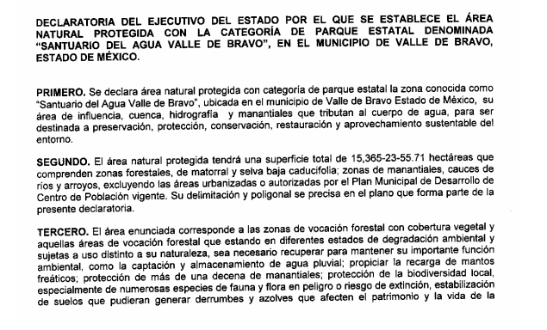

Por lo anterior, se desprende que en efecto, el Parque Estatal "Santuario del Agua de Valle de Bravo" si es susceptible de considerarse área natural protegida y consecuentemente si la Subdirección de Atención y Gestión de Áreas Naturales Protegidas se encuentra encargada de impulsar la elaboración y/o actualización de los programas de manejo de las áreas naturales protegidas de la entidad, es la unidad administrativa competente para pronunciarse respecto de la información requerida, por lo que se determina que el **Sujeto Obligado** siguió el procedimiento establecido por el artículo 162 de la Ley de Transparencia y Acceso a la Información Pública del Estado de México y Municipios, ya que turnó la solicitud al área en la que podría obrar la información de conformidad con la fracción XXXIX del artículo tercero de la legislación local vigente en materia de transparencia:

*XXXIX. Servidor público habilitado: Persona encargada dentro de las diversas unidades administrativas o áreas del sujeto obligado, de apoyar, gestionar y entregar la información o datos personales que se ubiquen en la misma, a sus respectivas unidades de transparencia; respecto de las solicitudes presentadas y aportar en primera instancia el fundamento y motivación de la clasificación de la información.*

En este orden de ideas, se advierte que efectivamente la Unidad de Transparencia cumplió con lo expresado en el artículo 162 de la Ley de Transparencia y Acceso a la Información Pública del Estado de México y Municipios, el cual menciona lo siguiente:

*“Artículo 162. Las unidades de transparencia deberán garantizar que las solicitudes* ***se turnen a todas las Áreas competentes*** *que cuenten con la información o deban tenerla de acuerdo a sus facultades, competencias y funciones, con el objeto de que realicen una búsqueda exhaustiva y razonable de la información solicitada.”*

Establecida esta consideración, resulta importante analizar las constancias obtenidas a lo largo de la conformación del expediente electrónico, por lo que para un mejor entendimiento, se trae a colación el siguiente esquema de análisis:

|  |  |  |  |
| --- | --- | --- | --- |
| **Requerimiento de información** | **Respuesta** | **Informe Justificado** | **¿El pronunciamiento del Sujeto Obligado satisface el requerimiento de información?** |
| Programa de Conservación y Manejo del Parque Estatal "Santuario del Agua de Valle de Bravo". | **Subdirección de Atención y Gestión de Áreas Naturales Protegidas**: Pretende realizar un cobro para entregar la información solicitada. | **Subdirección de Atención y Gestión de Áreas Naturales Protegidas** Adjunta el Programa de Manejo de Conservación y Manejo del Parque Estatal denominado “Santuario del Agua Valle de Bravo” solicitado en formato PDF. | **Sí** |

Como se desprende del cuadro previamente insertado, el **Sujeto Obligado** atendió el requerimiento de información en virtud de que **mediante el informe justificado modifica el acto pues en respuesta pretende realizar un cobro para efecto de entregar la información solicitada, sin embargo, en el informe justificado, la Subdirección de Atención y Gestión de Áreas Naturales Protegidas adjunta el Programa de Manejo de Conservación y Manejo del Parque Estatal denominado “Santuario del Agua Valle de Bravo” solicitado en formato PDF.**

Por lo anteriormente expuesto, se tiene por satisfecho el requerimiento de información de **la parte Recurrente** y por consiguiente, al haber colmado lo peticionado en la solicitud mediante el alcance al informe justificado es que se actualiza la causal de sobreseimiento prevista en la fracción III del artículo 192 de la Ley de Transparencia y Acceso a la Información Pública del Estado de México y Municipios, que dispone lo siguiente:

***“Artículo 192.*** *El recurso será sobreseído en todo o en parte cuando una vez admitido, se actualicen alguno de los siguientes supuestos:*

***…***

***III. El sujeto obligado responsable del acto lo modifique o revoque de tal manera que el recurso de revisión quede sin materia…”.*** *(Énfasis añadido)*

De lo establecido en el precepto legal citado se advierte que el sobreseimiento del recurso de revisión procede en los siguientes casos:

a) Cuando el sujeto obligado modifique el acto impugnado.

b) Cuando el sujeto obligado revoque el acto impugnado.

Quedando en ambos casos el acto combatido sin materia o sin efectos.

Como se observa de lo anterior, un acto impugnado es modificado en aquellos casos en los que el **Sujeto Obligado** después de haber otorgado una respuesta, emite una diversa de manera posterior y en esta subsana las deficiencias que hubiera tenido, quedando satisfecho el derecho subjetivo accionado por **la parte** **Recurrente**.

Por lo que hace a la revocación, esta se actualiza cuando el **Sujeto Obligado** deja sin efectos la primera respuesta y en su lugar emite otra con las características y cualidades suficientes para dejar satisfecho el ejercicio del derecho al acceso a la información pública.

En ese tenor, un acto impugnado queda sin efectos, cuando aun existiendo jurídicamente (esto es, que no se ha modificado, ni revocado) ya no genera ninguna consecuencia legal.

En tanto, en el presente caso queda sin materia, toda vez que con el Informe Justificado, el **Sujeto Obligado** modificó los términos de la respuesta inicial al proporcionar el Programa de Manejo de Conservación y Manejo del Parque Estatal denominado “Santuario del Agua Valle de Bravo” solicitado en formato PDF.

Por lo que tomando en consideración que la información proporcionada por el **Sujeto Obligado** satisface el requerimiento de información y fue puesta a la vista de la parte **Recurrente**, debe entenderse que ha quedado satisfecha la solicitud planteada, quedando sin materia el presente recurso de revisión, consecuentemente se actualiza la causal prevista en la fracción III del artículo 192 de la Ley de la Materia vigente en la Entidad, antes transcrita.

En resumen, el **Sujeto Obligado** dio respuesta completa a la solicitud de acceso a la información pública de **la ahora parte** **Recurrente**; aunque ello haya sido de manera posterior a su respuesta inicial; dejando con ello sin materia el presente recurso de revisión, actualizándose entonces la causal prevista en la fracción III del artículo 192 de la Ley de la Materia vigente en la Entidad, antes transcrita.

Siendo el *sobreseimiento* un acto que da por terminado el procedimiento administrativo de impugnación sin resolver el fondo de la cuestión planteada, por presentarse causas que impiden a la autoridad referirse a lo sustancial de lo planteado por el **Recurrente**, los efectos del sobreseimiento son los dar por concluido el recurso administrativo sin entrar al estudio de fondo del asunto de que se trate; lo anterior con apoyo en el criterio del Poder Judicial de la Federación con rubro:

*“****SOBRESEIMIENTO, NO PERMITE ENTRAR AL ESTUDIO DE LAS CUESTIONES DE FONDO***

*Localización: 213609. II.2o.183 K. Tribunales Colegiados de Circuito. Octava Época. Semanario Judicial de la Federación. Tomo XIII, Febrero de 1994, Pág. 420*

*Cuerpo de tesis: No causa agravio la sentencia que no se ocupa de los razonamientos tendientes a demostrar la inconstitucionalidad de los actos reclamados de las autoridades responsables, que constituyen el problema de fondo, si se decreta el sobreseimiento del juicio.”*

Cabe destacar que la decisión de este órgano colegiado de sobreseer el recurso de revisión no implica una limitación o negación a la justicia, según lo ha establecido el Poder Judicial Federal, en el criterio que es aplicable por analogía, con rubro:

*“DESECHAMIENTO O SOBRESEIMIENTO EN EL JUICIO DE AMPARO. NO IMPLICA DENEGACIÓN DE JUSTICIA NI GENERA INSEGURIDAD JURÍDICA”*

*Cuerpo de la tesis: Cuando se desecha una demanda de amparo o se sobresee en el juicio, ello no implica denegar justicia ni genera inseguridad jurídica, ya que la obligación de los tribunales no es tramitar y resolver en el fondo todos los asuntos sometidos a su consideración en forma favorable a los intereses del solicitante, sino que se circunscribe a la posibilidad que tiene cualquier individuo de acudir ante los órganos jurisdiccionales, con su promoción (demanda), a la cual debe darse el trámite acorde a las formalidades rectoras del procedimiento respectivo, dentro de las cuales el legislador previó las causales de improcedencia y sobreseimiento. Así, cuando el juzgador o tribunal de amparo se funda en una de ellas para desechar o sobreseer en un juicio, imparte justicia, puesto que el acceso a ella no se ve menoscabado, sino que es efectivo, ni se deja en estado de indefensión al promovente, no obstante sea desfavorable, al no poder negar que se da respuesta a la petición de amparo, con independencia de que no comparta el sentido de la resolución, dado que de esa forma quien imparte justicia se pronuncia sobre la acción, diciendo así el derecho y permitiendo que impere el orden jurídico.”*

Así, con fundamento en lo prescrito en los artículos 5 párrafos trigésimo segundo, trigésimo tercero y trigésimo cuarto, fracciones IV y V de la Constitución Política del Estado Libre y Soberano de México; 2, fracción II; 29, 36 fracciones I y II; 176, 178, 181, 185 de la Ley de Transparencia y Acceso a la Información Pública del Estado de México y Municipios, este Pleno:

1. **R E S U E L V E:**

**Primero.** Se **SOBRESEE** el recurso de revisión **05594/INFOEM/IP/RR/2024,** porque al **modificar la respuesta** se actualizó la causal prevista en el artículo 192, fracción III, de la Ley de Transparencia y Acceso a la Información Pública del Estado de México y Municipios, quedando sin materia en términos del **Considerando** **Tercero** de la presente Resolución.

**Segundo. Notifíquese vía Sistema de Acceso a la Información Mexiquense** (**SAIMEX)*,*** al Titular de la Unidad de Transparencia del **Sujeto Obligado** la presente resolución, para su conocimiento.

**Tercero. Notifíquese, vía Sistema de Acceso a la Información Mexiquense (SAIMEX),** la presente resolución a **la parte Recurrente**, así como que podrá impugnarla vía **Juicio de Amparo** en los términos de las leyes aplicables, de conformidad con lo establecido en el artículo 196 de la Ley de Transparencia y Acceso a la Información Pública del Estado de México y Municipios.

ASÍ LO APROBÓ POR UNANIMIDAD DE VOTOS EL PLENO DEL INSTITUTO DE TRANSPARENCIA, ACCESO A LA INFORMACIÓN PÚBLICA Y PROTECCIÓN DE DATOS PERSONALES DEL ESTADO DE MÉXICO Y MUNICIPIOS, CONFORMADO POR LOS COMISIONADOS JOSÉ MARTÍNEZ VILCHIS; MARÍA DEL ROSARIO MEJÍA AYALA, SHARON CRISTINA MORALES MARTÍNEZ, LUIS GUSTAVO PARRA NORIEGA Y GUADALUPE RAMÍREZ PEÑA; EN LA TRIGÉSIMA SEXTA SESIÓN ORDINARIA CELEBRADA EL NUEVE DE OCTUBRE DE DOS MIL VEINTICUATRO, ANTE EL SECRETARIO TÉCNICO DEL PLENO ALEXIS TAPIA RAMÍREZ.

1. **Artículo 192.** El recurso será sobreseído, en todo o en parte, cuando una vez admitido, se actualicen alguno de los siguientes supuestos:

   …

   III. El sujeto obligado responsable del acto lo modifique o revoque de tal manera que el recurso de revisión quede sin materia;
2. **Artículo 186**. Las resoluciones del Instituto podrán:

   I. Desechar o sobreseer el recurso;
3. “**Artículo 185.** El Instituto resolverá el recurso de revisión conforme a lo siguiente: (…)

   II. Admitido el recurso de revisión, la o el Comisionado ponente deberá integrar un expediente y ponerlo a disposición de las partes, para que, en un plazo máximo de siete días hábiles, manifiesten lo que a su derecho convenga;”